Having trouble reading this email? Click here to see it in your browser


Le monde entier parle une seule langue, la vôtre.   

Synonyme.net se lance dans l’arène avec un éventail de nouvelles solutions Mai-juin 2014

  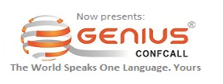  Ou comment organiser une conférence internationale à partir de votre PC ?  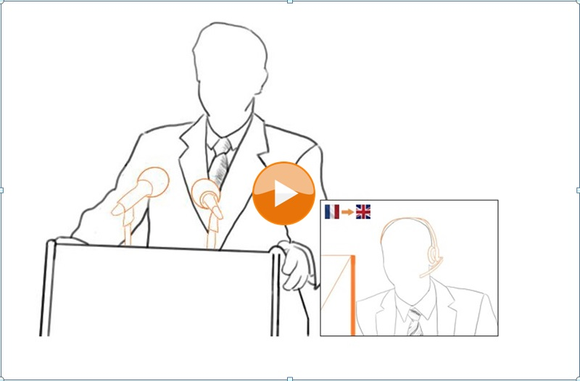  Nos Interprètes de conférence désormais plus proches de vous:  - Votre réunion internationale multilingue en traduction simultanée à partir de 1000€ en plusieurs langues sous 24h: fini la barrière du langage, chacun s’exprime dans sa langue, en évitant les incompréhensions et les contre-sens…  - Sur PC, tablette ou par téléphone  - Aux quatre coins du monde, 24h/24  Avantages: réduction de vos frais de voyage, gain de temps et contrôle de qualité grâce à nos solutions linguistiques globales intégrées et à nos forfaits projets  Notre veille sur l'interprétation machine : Skype translation propose une solution apparement intéressante mais qui relève de la sphère privée.  https://www.youtube.com/watch?v=eu9kMIeS0wQ  Au niveau professionel, personne n’accepte de risque inutile, notamment les risques juridiques résultant d’une traduction erronée.  Seriez vous prêt à confier votre conférence call en traduction à un enfant de 4 ans ? … pour nos clients, clairement, « la couleur d'un marqueur », « la date de l'email » ne sont pas le sujet principal de leurs conférences.  Dans la sphère professionelle, beaucoup de contenus subtils et complexes posent de vrais problemes de traduction.  L’atout de Synonyme.net : une combinaison unique d’expertise sectorielle, de technologie linguistique de pointe et d’optimisation du service client.  Un problème de format? Un audio à traduire? Une vidéo à doubler en 10 langues ?    Des services sur mesure et à la demande : Synonyme.net met tout en œuvre pour vous faciliter la vie  Partant du constat que chaque client est un univers particulier, et afin de répondre à vos demandes, Synonyme.net:  - Vous propose l'option one-stop-shop pour résoudre tous vos problèmes de format, que ce soit sur support audio, vidéo, ou écrit  - Vous livre des traductions respectant votre mise en forme d'origine, quelle que soit la combinaison linguistique concernée  - Vous propose des services de doublage et sous-titrage audiovisuels  - Cliquez ici pour écouter des exemples de doublages multilingues.  Avantages : réduction de vos frais d’exploitation, gain de temps et contrôle de qualité grâce à nos solutions linguistiques globales intégrées et à nos forfaits projets  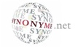en collaboration   Synonyme.net est aujourd’hui partenaire de My Oxford English:  - Méthode axée principalement sur l'e-learning  - Solution en ligne d'apprentissage et de perfectionnement anglais général et spécialisé  - Multiples domaines (comptabilité, gestion, finances, commerce, sciences, RH ou pharmacie etc …)  - La méthode My Oxford English se démarque par un service de suivi pédagogique intensif et de qualité  - Accompagnement de l'apprenant dans le but d'atteindre des objectifs fixés au préalable.  - Possibilité d’obtenir un diplôme officiel décerné par l’Université d’Oxford  Prix:  - LICENCE 6 MOIS / 1 niveau AVEC SERVICES de tutorat: 240 euros (TVA non appliquée puisque le service est fourni depuis l'Espagne).  - LICENCE 6 MOIS / 1 niveau SANS SERVICE de tutorat: 150 euros (TVA non appliquée puisque le service est fourni depuis l’Espagne)  Saviez vous que...?  Synonyme.net n’a jamais dérogé à une règle d’or : prix compétitifs, rapidité éprouvée, services clefs en main pour les plus de 1 000 clients, qui nous font confiance depuis l'origine, il y a 25 ans.  Un client satisfait est un client qui recoit beaucoup plus qu’il ne l’espérait.
  À propos de Synonyme.net:
  Genius ConfCall 2014 ou l'inter-opérabilité en action:
  Interprétation simultanée par téléconférence ou streaming en plusieurs langues, sans quitter votre bureau, chaque interlocuteur parlant dans sa propre langue.
  http://www.geniusconfcall.com/fr/
  Traduction, transcription, doublage et sous-titrage:
  Un service basé sur la réactivité (devis en 1 h, 4 000 mots par jour et par langue), la qualité (conforme aux normes ISO 9001:2008 et UNE EN 15038, relecture par des experts) et la cohérence entre les langues.
  Génération de contenus:
  En différentes langues, pour publication ou site web, garantissant un positionnement SEO/SEM optimal de votre message dans chaque langue.
  Organisation de vos événements:
  Dans toute l’Europe, aux tarifs locaux.
  Développement et localisation:
  De plateformes d’e-learning et de communication interne en différentes langues, en toute sécurité et confidentialité.
  Dernier point, non négligeable: nous sommes basés à Madrid, vous n’aurez donc pas à nous régler la TVA si vous êtes situés hors d’Espagne.
  Contact:
  Paseo de la Ermita 2, 28023, Madrid - España
  Horario:
  9am - 7pm, L-V
  Tlf:+ 34 91307 92 03
  F:+34 91740 06 57
  Web : http://synonyme.net/fr/
  Mail: synonyme@synonyme.net
  Twitter: https://twitter.com/SynonymeNet
  Facebook: https://www.facebook.com/synonyme.net
Si vous ne souhaitez plus recevoir d'email de notre part, suivez ce lien

